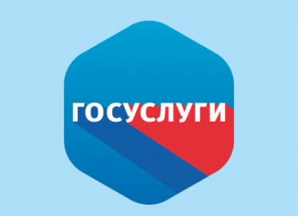
МОМВД России «Юхновский» напоминает, что гражданину для получения государственной услуги от МВД России требуется предъявить минимальное количество документов, как правило, имеющихся у него на руках. Большая часть сведений и документов запрашивается через систему межведомственного электронного взаимодействия в федеральных органах исполнительной власти, где она имеется.
Граждане, имеющие доступ к сети Интернет, могут воспользоваться всеми преимуществами быстрого и бесконтактного документооборота и получить необходимые услуги без потери времени и качества. Зарегистрировавшись один раз на Едином портале государственных и муниципальных услуг, Вы получите доступ ко всем услугам портала, в том числе и тем, которые оказываются МВД России.
Преимущества пользования Порталом государственных услуг (www.gosuslugi.ru):
— сокращаются сроки предоставления услуг;
— снижаются коррупционные риски;
— снижаются административные барьеры и повышается доступность получения государственных и муниципальных услуг.
МОМВД России «Юхновский»

